**DISEÑO CENTRADO EN EL HUMANO**

**Y EXPERIENCIA DE USUARIO**



**Entregable 2:**

Diseño del Sistema Interactivo de Reserva de las Instalaciones Deportivas de la UAM

**Integrantes:**

Qian, Zhije

Ibáñez González, Miguel

Palacio Abrego, Rodolfo

# Tabla de contenido

Tabla de contenido 2

Introducción 3

1 Diseño del sistema interactivo 4

1.1 Diseño de la Arquitectura 4

1.1.1 Estructura del Sistema 4

1.1.2 BluePrint 6

1.2 Diseño de la interfaz 7

1.2.1 Pantallas Clave 7

1.2.2 Wireframes de las pantallas principales 8

1.3 Prototipo de Alta Fidelidad 14

Conclusiones 15

Referencias 16

Anexos 17

**Índice de tablas**

Tabla 1: Estructura del sistema (Blueprint) 6

Tabla 2: Pantallas claves del sistema (Wireframes) 8

**Índice de figuras**

Figura 1: Blueprint del sistema 7

Figura 2: Pantalla de Inicio 9

Figura 3: Página Buscar Actividades (T1) 10

Figura 4: Pantalla Detalles de Actividad 11

Figura 5: Pantalla Inscripción y pago (T2) 12

Figura 6: Pantalla Confirmación de reserva 13

Figura 7: Pantalla de Login 14

# Introducción

Este documento corresponde al Sistema Interactivo de Reserva de las Instalaciones Deportivas de la UAM. En esta etapa se aborda el diseño del sistema basándose en los análisis realizados previamente, con el objetivo de definir la arquitectura de navegación, las interfaces y un prototipo funcional.

Los elementos desarrollados incluyen:

1. Un blueprint, creado con Axure RP, que detalla la estructura de navegación del sistema.
2. Wireframes, diseñados también en Axure RP, que representan las pantallas principales y los flujos de interacción.
3. Un prototipo de alta fidelidad, elaborado en Justinmind, que implementa las tareas clave del sistema:
   * Buscar y visualizar actividades e instalaciones deportivas disponibles.
   * Reservar una actividad o instalación, incluyendo el pago correspondiente.

El diseño sigue principios centrados en el usuario, priorizando la usabilidad, accesibilidad y satisfacción. Este informe documenta el proceso y los resultados obtenidos, garantizando que el sistema propuesto cumpla con los objetivos definidos.

# Diseño del sistema interactivo

Este apartado describe los componentes principales desarrollados para el sistema interactivo, incluyendo la arquitectura de navegación, el diseño de las interfaces y el prototipo funcional.

## ****Diseño de la Arquitectura****

El diseño de la arquitectura del sistema interactivo se representa mediante un **blueprint** creado en **Axure RP**, el cual organiza las pantallas y flujos de navegación. Este blueprint detalla los componentes principales y sus conexiones, asegurando un flujo lógico e intuitivo para el usuario.

### **Estructura del Sistema**

El sistema incluye las siguientes secciones principales:

|  |  |
| --- | --- |
| **Secciones principales** | **Detalles** |
| Inicio | Opciones de **Registrar/Iniciar sesión:**   * En caso de éxito, redirige a la pantalla principal. * En caso de error, muestra un mensaje de error.   Botones directos para acceder a:   * **Buscar actividades.** * **Inscripción/Reserva.** |
| Buscar actividades | Lista de actividades disponibles con la opción de visualizar **detalles de actividad.**  Desde la pantalla de detalles, el usuario puede:   * Volver a la lista de actividades. * Acceder a la pantalla de **Inscripción/Reserva.** |
| Inscripción /Reserva | Flujo que permite confirmar los **detalles de la reserva.**  Opciones de métodos de pago:   * **Formulario de tarjeta:** Completa la reserva o muestra un mensaje de error en caso de fallo. * **Redirección a PayPal:** Completa la reserva o muestra un mensaje de error en caso de fallo.   Confirmación de la reserva:   * Opción para reservar otra actividad. * Volver al inicio. |
| Mis Actividades | Permite:   * + Consultar el listado de reservas activas.   + Ver detalles de reservas específicas.   + Modificar o cancelar reservas con confirmaciones visuales o mensajes de error. |
| Instalaciones deportivas | Lista de instalaciones disponibles con detalles relevantes. |
| Perfil de usuario | Opciones de personalización:   * Gestión de datos personales con confirmación de cambios o mensajes de error. * Métodos de pago, donde se pueden añadir, editar o eliminar opciones. * Cambio de contraseña, con confirmación del proceso o mensajes en caso de errores. |
| Ayuda y soporte | Incluye:   * + Preguntas Frecuentes (FAQ).   + Opciones de contacto mediante correo electrónico o chat, con confirmación de envío o notificación de errores. |

Tabla 1: Estructura del sistema (Blueprint)

### BluePrint

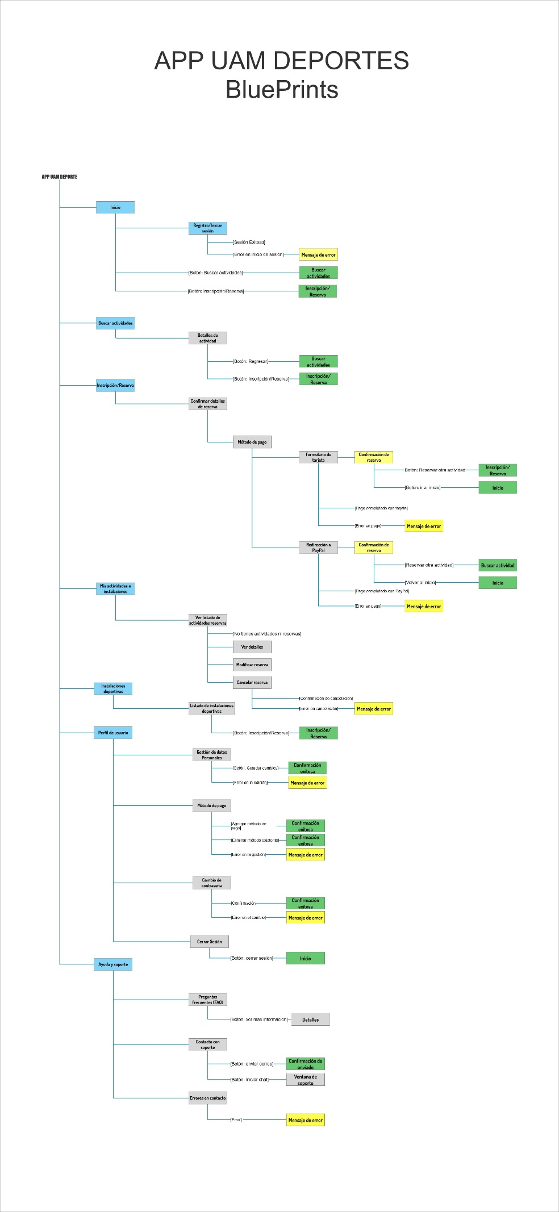

Figura 1: Blueprint del sistema

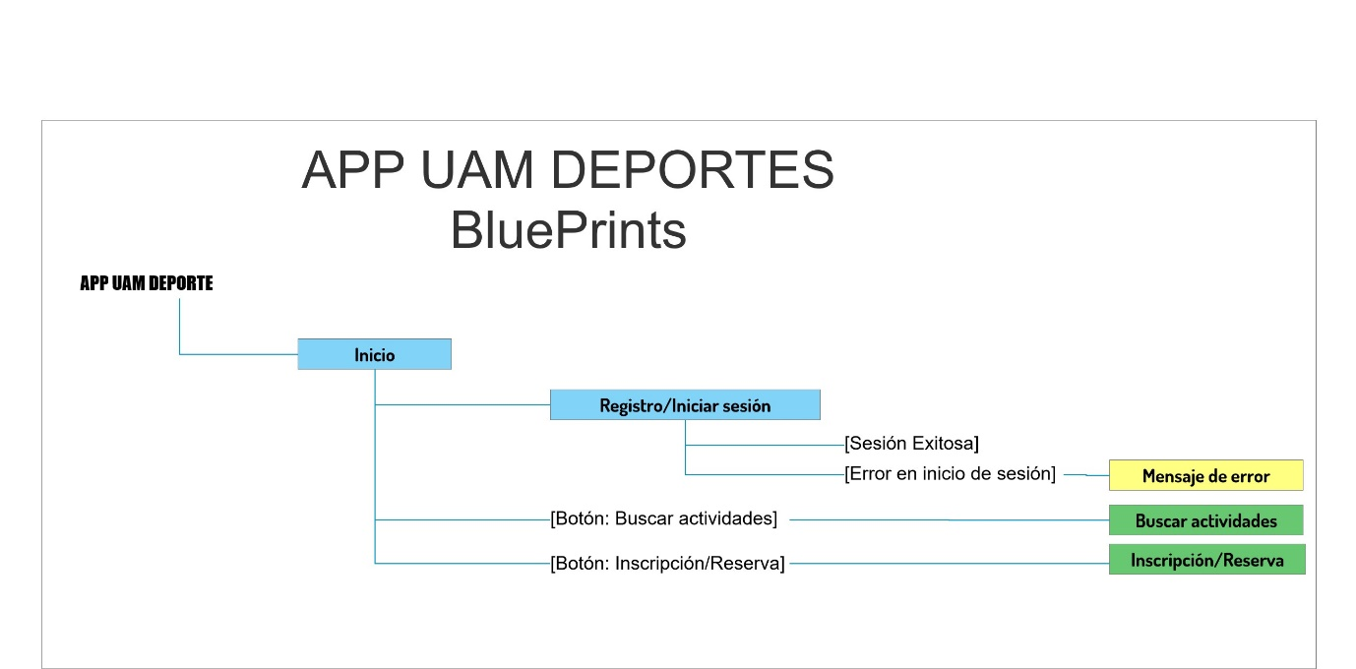

## Diseño de la interfaz

El diseño de las pantallas principales fue desarrollado utilizando wireframes en Axure RP, que detallan la disposición visual y funcional de cada sección.

### Pantallas Clave

|  |  |
| --- | --- |
| Pantallas del Wireframe | Descripción general |
| Inicio | * Accesos directos destacados para funcionalidades clave. * Mensajes de error claros en caso de fallos al iniciar sesión. |
| Búsqueda de actividades (T1) | * Pantalla con opciones para filtrar actividades. * Visualización de resultados de forma clara y estructurada. * Acceso a detalles de cada actividad. |
| Detalles de actividad | * Información ampliada de actividades específicas. * Botones para inscribirse o regresar al buscador. |
| Inscripción y pago (T2) | * Interfaz para confirmar detalles de la reserva. * Métodos de pago con validaciones de entrada y retroalimentación inmediata. |
| Mis Actividades e instalaciones | * Lista de reservas y opciones para modificar o cancelar. |
| Perfil de usuario | * Gestión de Datos Personales. * Métodos de Pago. * Cambio de Contraseña. * Cerrar Sesión. |
| Ayuda y soporte | * Acceso a recursos de preguntas frecuentes. * Funcionalidad para contactar soporte mediante correo o chat. |

Tabla 2: Pantallas claves del sistema (Wireframes)

### Wireframes de las pantallas principales

**Pantalla: Inicio**

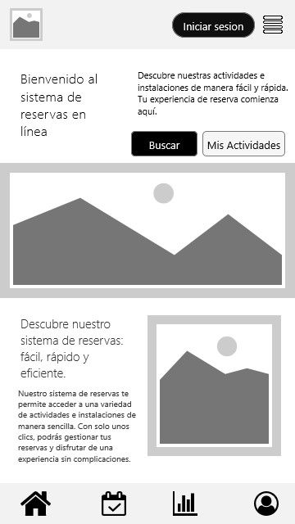

Figura 2: Pantalla de Inicio

La pantalla de inicio da la bienvenida al usuario con un diseño claro y funcional que facilita el acceso a las principales funcionalidades del sistema. En la parte superior se encuentra un botón para iniciar sesión, dirigido a usuarios que aún no hayan accedido, aunque esto es opcional. Justo debajo, se presenta un mensaje introductorio acompañado de un texto que destaca la facilidad y eficiencia del sistema de reservas.

La pantalla incluye dos botones principales: "Buscar" para acceder a la búsqueda de actividades e instalaciones, y "Mis Actividades" para consultar las actividades inscritas. Además, la interfaz está organizada con imágenes representativas y descripciones que refuerzan la funcionalidad del sistema. Finalmente, un menú de navegación fijo en la parte inferior permite acceder rápidamente a otras secciones, como el perfil del usuario o las estadísticas, asegurando que todas las acciones iniciales sean intuitivas y accesibles.

**Pantalla: Buscar actividades**

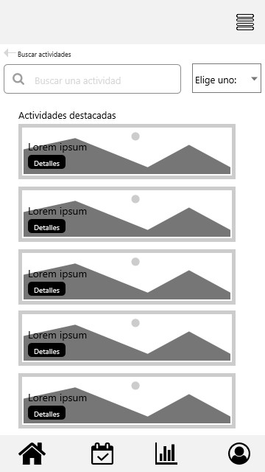

Figura 3: Página Buscar Actividades (T1)

La pantalla de Buscar Actividades está diseñada para facilitar la exploración y selección de actividades disponibles. En la parte superior se encuentra un campo de búsqueda acompañado de un filtro desplegable que permite al usuario refinar los resultados según sus preferencias.

Debajo, se despliega una lista de actividades destacadas, cada una representada con una imagen y un botón de "Detalles", que permite acceder a información ampliada sobre la actividad seleccionada. Esta organización asegura que el usuario pueda encontrar actividades de interés de forma rápida y eficiente.

***Observaciones:***

Esta pantalla es similar para cuando:

1. Si la búsqueda se realiza desde el comando buscar o filtrado, aparecerán automáticamente las actividades deportivas relacionados con la búsqueda escrita o filtrado.
2. Se podrá elegir de la oferta de destacado una actividad deportiva de su preferencia.
3. Para la búsqueda por instalaciones la estructura de este wireframe es similar solo cambiará “actividades” por “instalaciones” y se repite los pasos 1 y 2 para el tipo de búsqueda.

**Pantalla: Detalles de actividad**

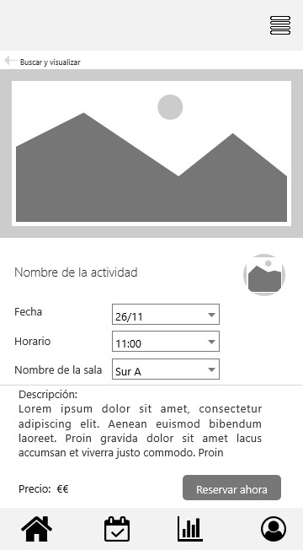

Figura 4: Pantalla Detalles de Actividad

La pantalla de Detalles de Actividad ofrece información ampliada sobre una actividad específica, permitiendo al usuario tomar decisiones informadas antes de realizar una reserva. En la parte superior, se incluye una imagen representativa de la actividad, seguida por el nombre de esta.

Debajo, se encuentran campos interactivos para seleccionar la fecha, el horario y el nombre de la sala, asegurando flexibilidad en la elección según la disponibilidad. También se presenta una descripción detallada de la actividad, que incluye información relevante sobre su contenido.

En la parte inferior, se muestra el precio de la actividad junto con un botón de acción destacado: "Reservar ahora", que permite al usuario continuar con el proceso de inscripción.

***Observaciones:***

Pantalla para cuando se ha seleccionado una actividad dirigida:

1. Para todas las actividades dirigidas se selecciona fecha, horario y salas, solo se verifica la disponibilidad de plaza y se realiza la reserva, ya que el usuario puede decidir durante una búsqueda de información, realizar una reserva.

**Pantalla: Inscripción y pago**

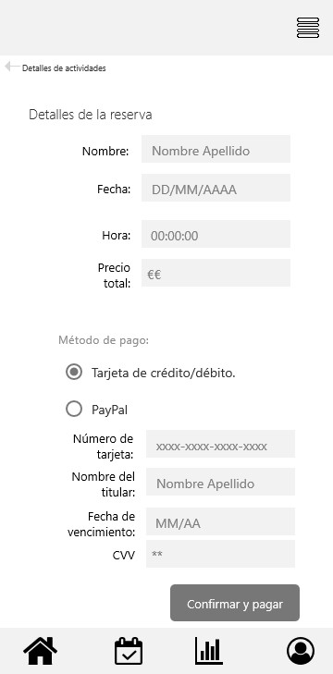

Figura 5: Pantalla Inscripción y pago (T2)

La pantalla de Inscripción y Pago permite al usuario confirmar los detalles de su reserva e ingresar la información de pago para completar la inscripción. En la parte superior, se presentan los datos de la reserva, incluyendo el nombre del usuario, la fecha, la hora y el precio total.

Debajo, se ofrecen las opciones de método de pago:

* **Tarjeta de crédito/débito**: Incluye campos para el número de tarjeta, nombre del titular, fecha de vencimiento y CVV.
* **PayPal**: Alternativa para realizar el pago.

Finalmente, un botón de acción destacado, "Confirmar y pagar", permite finalizar el proceso. La pantalla está diseñada para ser clara y segura.

***Observaciones:***

1) Esta pantalla de confirmación será similar para cualquier actividad seleccionada, solo cambiará los datos específicos de la actividad reservada.

2) Así mismo, para el método de pago, cambiará dependiendo de la selección, para el caso de Pypal redirigirá a la confirmación de paypal.

**Pantalla: Confirmación de reserva**

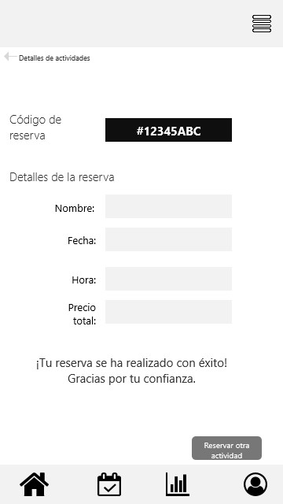

Figura 6: Pantalla Confirmación de reserva

La pantalla de Confirmación de Reserva informa al usuario que su reserva se ha realizado con éxito, proporcionando un resumen de los detalles confirmados. En la parte superior, se muestra un código de reserva único que el usuario puede utilizar como referencia.

Debajo, se presentan los datos principales de la reserva, como el nombre del usuario, la fecha, la hora, y el precio total de la actividad.

Un mensaje de confirmación enfatiza el éxito del proceso, acompañado de un botón de acción destacado, "Reservar otra actividad", que permite al usuario continuar interactuando con el sistema.

***Observaciones:***

1) Esta pantalla de confirmación será similar para cualquier actividad seleccionada, solo cambiará los datos específicos de la actividad reservada.

Pantalla: Login

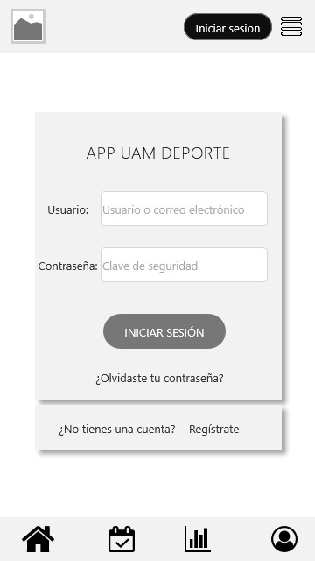

Figura 7: Pantalla de Login

La pantalla de Iniciar Sesión permite a los usuarios acceder a sus cuentas para consultar reservas anteriores y gestionar su perfil. Aunque es opcional para el uso básico del sistema, es altamente recomendable para aquellos que deseen ver detalles de sus reservas y actividades anteriores.

La pantalla incluye campos para introducir el usuario o correo electrónico y la contraseña, junto con un botón destacado de "Iniciar Sesión". También ofrece opciones adicionales, como enlaces para recuperar la contraseña en caso de olvido y un botón para registrarse si el usuario aún no tiene una cuenta configurada.

Este diseño asegura que los usuarios puedan acceder fácilmente a su información personal, manteniendo la flexibilidad de usar el sistema sin necesidad de iniciar sesión para tareas generales como buscar o reservar actividades.

## Prototipo de Alta Fidelidad

El prototipo fue desarrollado en **Justinmind** y se centra en la implementación de las dos tareas principales del sistema:

1. **Búsqueda y Visualización de Actividades**:
   * Desde la pantalla de inicio, los usuarios acceden a filtros avanzados y a la lista de actividades.
   * Detalles ampliados disponibles con navegación intuitiva.
2. **Reservar una Actividad con Pago**:
   * Flujo desde la selección de actividad hasta la confirmación del pago.
   * Métodos de pago implementados:
     + Formulario para tarjeta.
     + Integración con PayPal.
   * Confirmación visual tras completar el proceso o notificaciones claras en caso de errores.

**JustinMind cosas**

# Conclusiones

En este entregable se ha completado el diseño del sistema interactivo de reserva de instalaciones deportivas de la UAM, abordando cada aspecto solicitado. A través del blueprint desarrollado en Axure RP, se definió una estructura de navegación clara y lógica, que asegura accesibilidad y simplicidad en los flujos de interacción. Los wireframes detallaron las principales pantallas del sistema, reflejando los flujos necesarios para las tareas clave. Finalmente, el prototipo de alta fidelidad, creado en Justinmind, permitió implementar y validar dichas tareas.

El diseño realizado sigue los principios de usabilidad y accesibilidad establecidos en el análisis previo, integrando retroalimentación clara y flujos optimizados. Este trabajo refleja un avance significativo hacia un sistema interactivo funcional y centrado en el usuario, cumpliendo con los objetivos del proyecto y las necesidades identificadas en las fases anteriores.

# Referencias

# Anexos